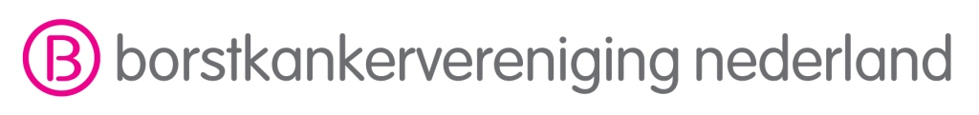

STEMVOLMACHT ALV 11 juni 2022

Statutair is bepaald dat ieder lid van BVN stemrecht heeft op de Algemene Ledenvergadering, mits deze volmacht vooraf elektronisch is vastgelegd.

Graag ontvangen wij de volmacht uiterlijk 2 dagen voorafgaand aan de ALV bij BVN.
U kunt deze indienen via email info@borstkanker.nl

Per aanwezig lid mogen maximaal twee volmachten afgegeven worden.

Hierbij geeft onderstaand BVN lid (vul hier uw eigen gegevens in):

Naam lid BVN |  | Dhr/Mvr
Telefoonnummer
E-mail adres
Handtekening
Datum en plaats

Het mandaat om uit haar/zijn naam te mogen stemmen op de Algemene Ledenvergadering van BVN op zaterdag 25 mei 2019 aan (vul hier de gegevens in van degene die uw stem meeneemt):

Naam lid BVN |  | Dhr/Mvr
Telefoonnummer
E-mail adres
Datum en plaats

Het formulier; uitprinten, ondertekenen daarna scannen/foto en mailen naar info@borstkanker.nl
of opsturen naar:
BVN
Postbus 8065
3503 RB Utrecht

